Лабораторная работа No10.

Работа с файлами средствами Nasm

Бурыкина Софья Дмитриевна

Содержание

# 1 Цель работы

Приобретение навыков написания программ для работы с файлами.

# 2 Теоретическое введение

ОС GNU/Linux является многопользовательской операционной системой. И для обеспече- ния защиты данных одного пользователя от действий других пользователей существуют специальные механизмы разграничения доступа к файлам. Кроме ограничения доступа, дан- ный механизм позволяет разрешить другим пользователям доступ данным для совместной работы. Права доступа определяют набор действий (чтение, запись, выполнение), разрешённых для выполнения пользователям системы над файлами. Для каждого файла пользователь может входить в одну из трех групп: владелец, член группы владельца, все остальные. Для каждой из этих групп может быть установлен свой набор прав доступа. Владельцем файла является его создатель. Для предоставления прав доступа другому пользователю или другой группе командой chown [ключи] [:новая_группа] или chgrp [ключи] < новая_группа > Набор прав доступа задается тройками битов и состоит из прав на чтение, запись и ис- полнение файла. В символьном представлении он имеет вид строк rwx, где вместо любого символа может стоять дефис. Всего возможно 8 комбинаций, приведенных в таблице 10.1. Буква означает наличие права (установлен в единицу второй бит триады r — чтение, первый бит w — запись, нулевой бит х — исполнение), а дефис означает отсутствие права (нулевое значение соответствующего бита). Также права доступа могут быть представлены как вось- меричное число. Так, права доступа rw- (чтение и запись, без исполнения) понимаются как три двоичные цифры 110 или как восьмеричная цифра 6.

Более подробно об Unix см. в [1–6].

# 3 Выполнение лабораторной работы

Создаю директорию для выполнения лаборарной работы lab10, там создаю файлы lab10-1.asm, readme-1.txt, readme-2.txt. Ввожу текст программы листинга 10.1 в файл lab10-1.asm, создаю исполняемый файл и запускаю его (рис. ??).

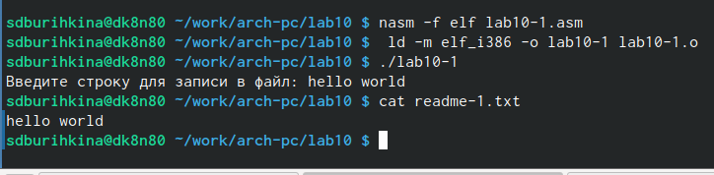

Запуск исполняемого файла

Изменяю права доступа к исполяемому файлу, запрещаю его выполнение, пытаюсь запустить (рис. ??).

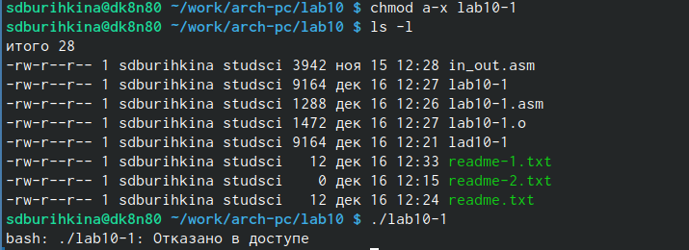

Изменение прав доступа

Изменяю права доступа к ассемблеровскому файлу, добавив права на исполнение, пытаюсь за пустить (рис. ??).

Изменение прав доступа

Изменение прав доступа

Согласно 7 варианту изменяю права доступа readme-1.txt символьным способом (рис. ??).

Изменение прав доступа

Изменение прав доступа

Предоставление прав доступа к readme-2.txt (рис. ??).

Изменение прав доступа

Изменение прав доступа

С помощью команды ls и ключа проверяю права у 1 файла (рис. ??). И у 2 (рис. ??).

Проверка изменений для readme-1.txt

Проверка изменений для readme-1.txt

Проверка изменений для readme-2.txt

Проверка изменений для readme-2.txt

# 4 Задание для самостоятельно работы

Пишу программу согласно заданию (рис. ??).

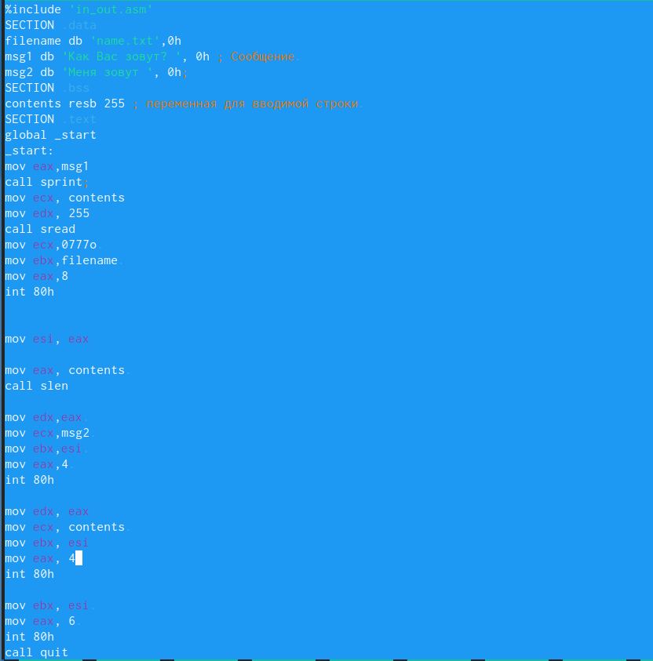

Программа

Создаю исполняемый файл и запускаю его (рис. ??).

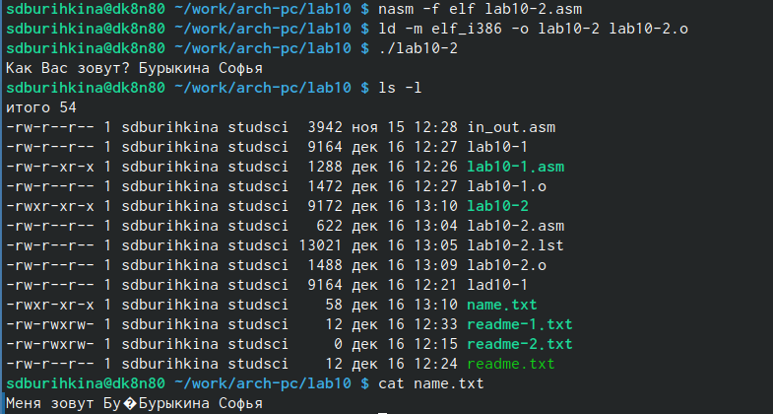

Запуск файла

# 5 Выводы

Я приобрела навыки написания программ для работы с файлами.

# Список литературы

1. GNU Bash Manual [Электронный ресурс]. Free Software Foundation, 2016. URL: <https://www.gnu.org/software/bash/manual/>.

2. Newham C. [Learning the bash Shell: Unix Shell Programming](http://www.amazon.com/Learning-bash-Shell-Programming-Nutshell/dp/0596009658). O’Reilly Media, 2005. 354 с.

3. Zarrelli G. Mastering Bash. Packt Publishing, 2017. 502 с.

4. Robbins A. [Bash Pocket Reference](https://www.ncbi.nlm.nih.gov/pubmed/25246403). O’Reilly Media, 2016. 156 с.

5. Таненбаум Э. Архитектура компьютера. 6-е изд. СПб.: Питер, 2013. 874 с.

6. Таненбаум Э., Бос Х. Современные операционные системы. 4-е изд. СПб.: Питер, 2015. 1120 с.